國際金融業務月、季報資料線上傳輸作業說明

一、作業概述
本局於95年11月委由中華電腦中心建置完成「國際金融業務月、季報資料線上登錄作業」，提供各國際金融業務分行作國際金融業務月、季報資料登錄建檔之用。但因部分銀行已將月、季報資料以自行開發之系統輸入建檔，為避免二次登錄造成作業人員困擾，故另建置「國際金融業務月、季報資料線上傳輸作業」(以下簡稱本作業)，供各銀行擇一作日後前述月、季報通報之用。
本作業採用專線將資料上傳至主機，並於兩端加設資料加、解密功能（由中華電腦中心提供），以加強資料傳輸之安全性。為減低作業成本，各銀行可採用「民間匯出入款當年累積結匯金額查詢電腦連線作業系統」專線執行本作業，不必另購其他設備。
欲以本作業傳輸資料，須完成以下前置作業：
1.銀行須先設計資料輸入畫面，並具自表橫、直向合計檢核、跨表勾稽之功能（檢核及勾稽項目詳如OBU月、季報自表檢核.xls、OBU月、季報跨表檢核說明及檢核式.xls，其中檢核式之欄位名稱請參照OBU月、季報報表欄位對照表.xls），且須依規定之檔案格式將各表製作成文字檔。
2.與中華電腦中心汪賢群先生（分機879）連繫，索取系統安裝檔案（內含資料加密功能）及測試密碼，然後依照本作業說明第三項「系統安裝」所列步驟完成執行檔之安裝。
3.參照本作業說明第四項「系統操作」進行線上傳輸測試。
4.俟測試完成後，與本局國際金融業務科同仁確認通過測試，即可再與汪先生連繫，取得正式密碼開始正式傳輸作業。
各銀行須於每月15日(含)前，將上月之月、季報資料於各營業日AM 08:30至 PM 6:30之間進行傳輸。遇例假日請提前傳輸。
若作業期間發生問題可向中華電腦中心人員詢問：
汪賢群 先生（02-23931122#879）─解答連線或系統安裝、操作等問題
江明鐘 小姐（02-23931122#561）─解答檔案格式、資料內容等問題
二、資料檔案格式：請參照OBU月季報報表欄位對照表.xls、OBU月季報資料檔案格式.xls）
1.檔名格式: BBMMXXXX.TXT
(1) BB ─ 銀行代碼（請參照OBU月季報4種代碼表.xls）
(2) MM ─ 資料月份
(3) XXXX ─ 表號3碼或4碼 (M01~M09，M101，M102，M11~M14，Q01~Q04)
計有如下19個檔案，對照如下：
M01:M1資產負債表
M02:M2與中華民國境內金融機構往來餘額表
M03:M3對台灣地區及大陸地區放款餘額表
M04:M4資產項目國家別分析表
M05:M5負債及總行權益項目國家別分析表
M06:M6或有負債餘額國家別分析表
M07:M7外匯交易月報表
M08:M8衍生性金融商品交易量明細表
M09: M9利息、金融服務收支及對外證券與衍生性金融商品投資之損益表
M101:M10-1境外客戶進出口業務統計表
M102:M10-2境外客戶資金流量統計表
M11: M11外幣授信承做量國家別分析表
M12: M12聯行往來明細表
M13: M13其他金融資產及其他金融負債明細表
M14: M14證券及衍生性金融商品資產負債明細表
Q01: Q1資產項目剩餘期限分析表
Q02: Q2負債及總行權益項目剩餘期限分析表
Q03: Q3放款及債票券投資信用品質報告表
Q04: Q4損益表
2.資料檔案須整批完整傳送，以一表一檔為原則，不可另分檔或分批處理。
3.檔案格式的年月欄位為資料年月，若為測試資料則年月須設定為19903。
三、系統安裝
1.選擇一台已與中華電腦中心連線之終端機(PC)，確認可否在MS-DOS模式執行SEND與RECEIVE指令，如果有問題請聯絡3270連線軟體提供廠商，協助解決問題。下圖係以SEND為例，但因各廠商3270連線軟體不同，顯示的內容或與下圖不同。
2.將中華電腦中心所提供檔案Websetup.zip解壓縮後執行SETUP安裝。
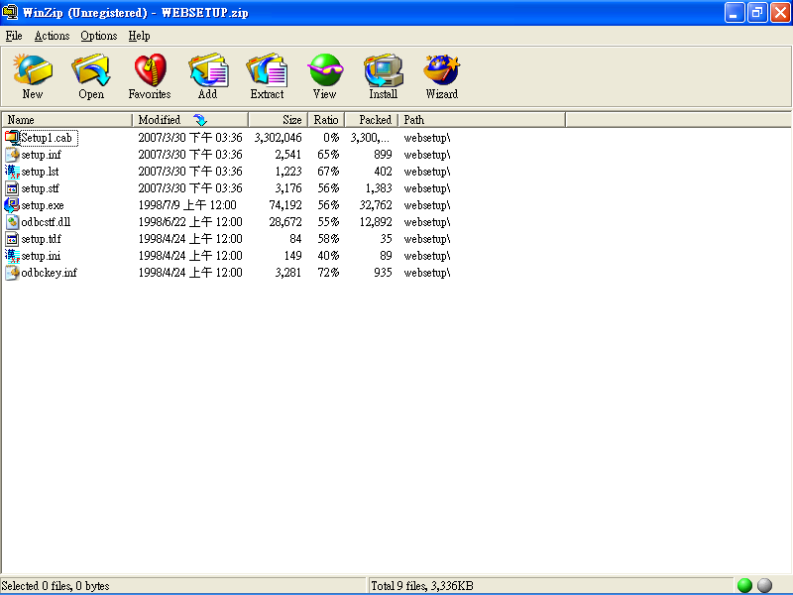
3.安裝目錄(資料夾)預設為C:\線上傳輸，可改至其他磁碟或目錄。
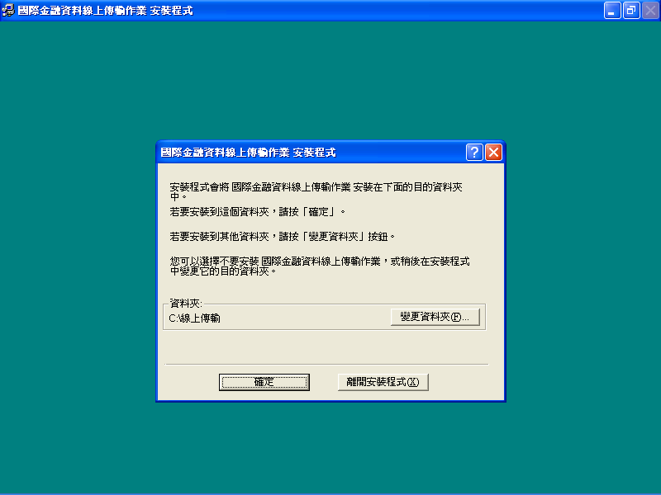

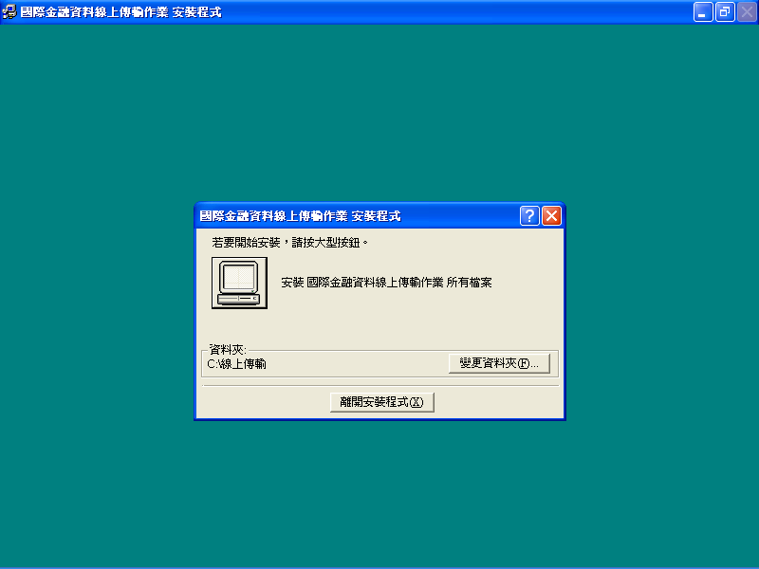
4.為便於操作，可在桌面設置捷徑，內容如下：
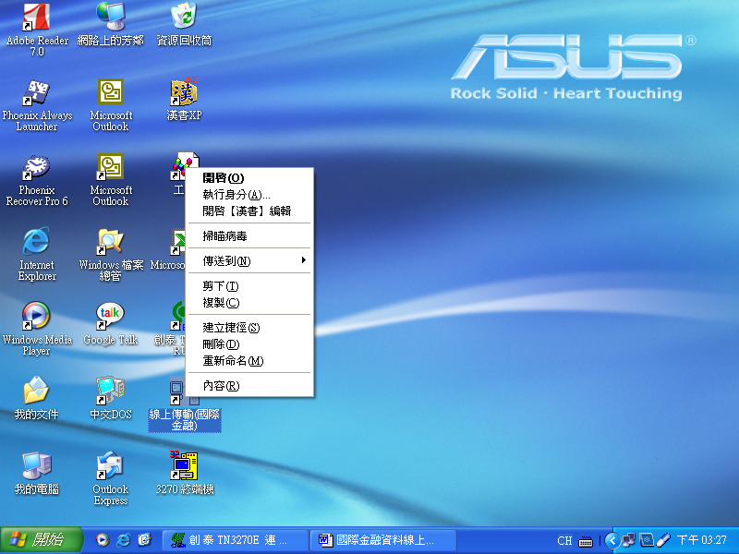

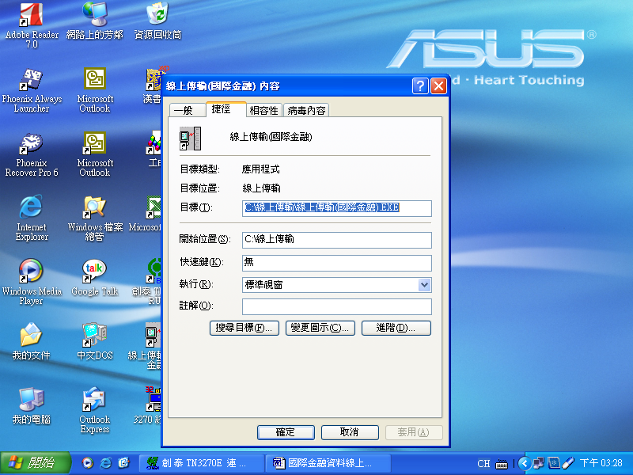

四、系統操作
1.將欲傳輸之國際金融業務月季報文字檔複製至安裝目錄\Data子目錄。
2.切換至3270連線畫面，按Pause或Esc鍵清除畫面，保持連線狀態。
請注意：千萬不可按右上角關閉鈕(X)，否則會切斷連線狀態。若斷線則必須重新進入3270連線畫面。
3.切換回PC桌面，執行「線上傳輸(國際金融)」作業。
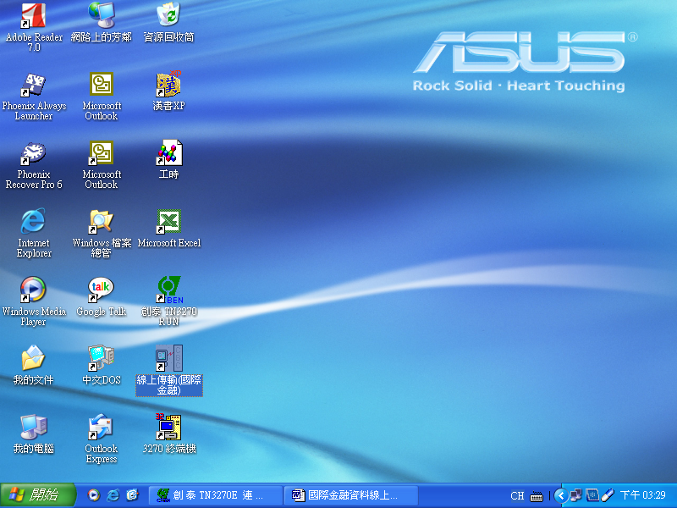
4.於主畫面輸入通行密碼及檔案月份，按執行鍵即開始傳送檔案。
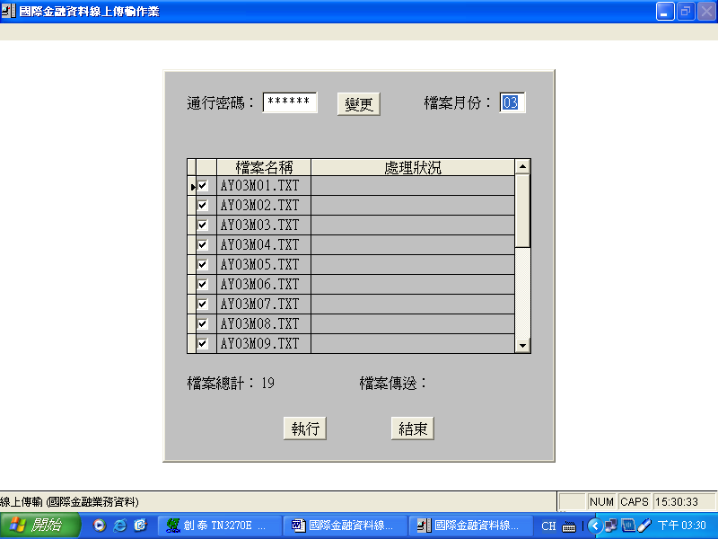
在資料傳輸中，畫面會顯示各檔案之處理狀況。
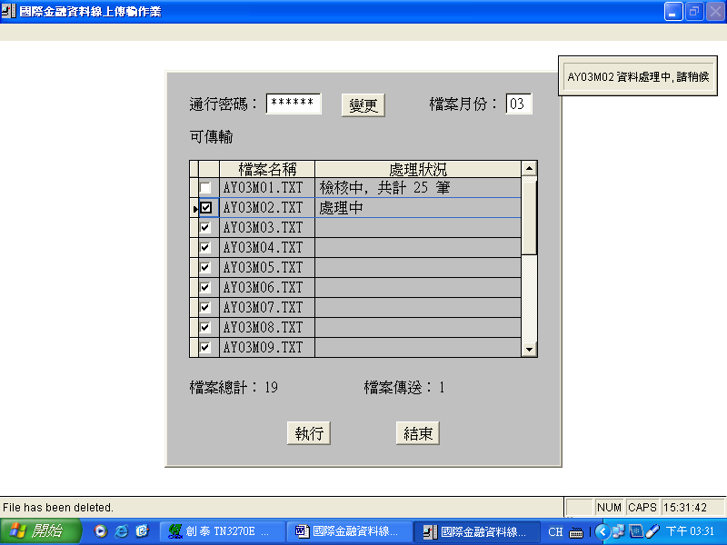
檔案傳輸完畢後，系統會自動開啟msglog記事本(如下圖所示)，將各檔案傳輸狀況逐一列出。若傳輸的資料有誤，可點選msglog記事本之<<檔案列印>>功能將該頁印出。若不及列印即已關閉視窗，可至安裝目錄\Data子目錄，開啟msglog列印訊息。
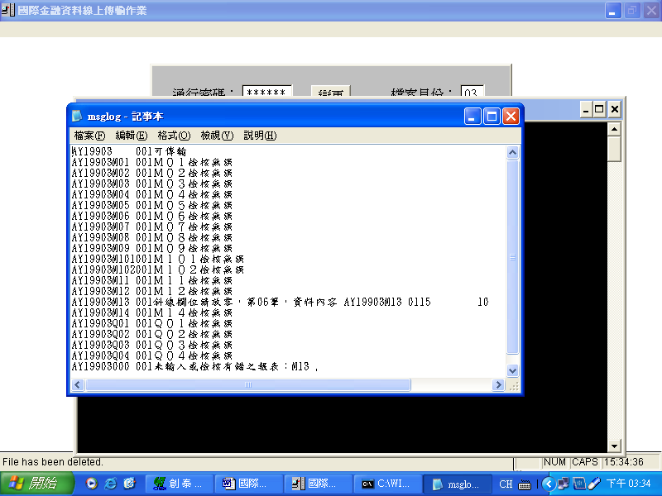
關閉msglog視窗回到主畫面，若出現紅色訊息，表示傳輸失敗。請依msglog更正原始資料後重新傳輸。
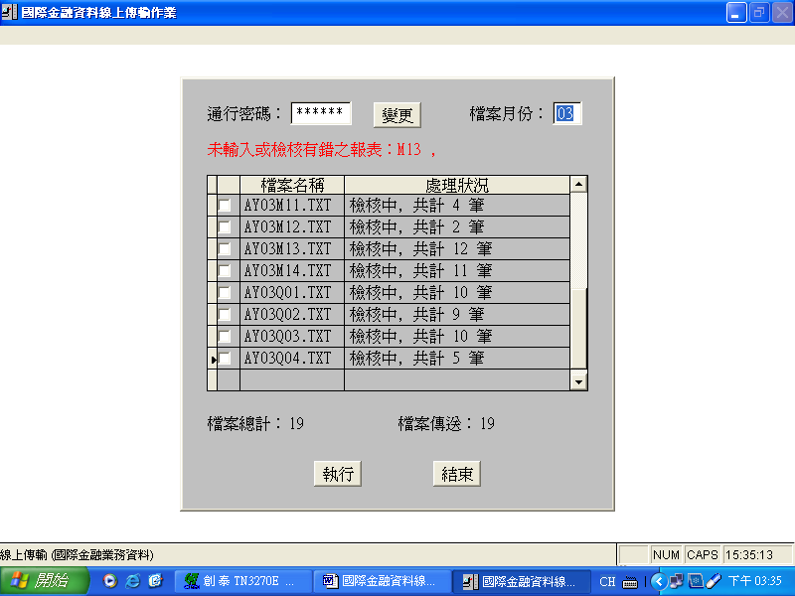
若各檔案均檢核勾稽無誤，msglog記事本會顯示<<傳輸完成>>，請關閉本視窗回到主畫面。
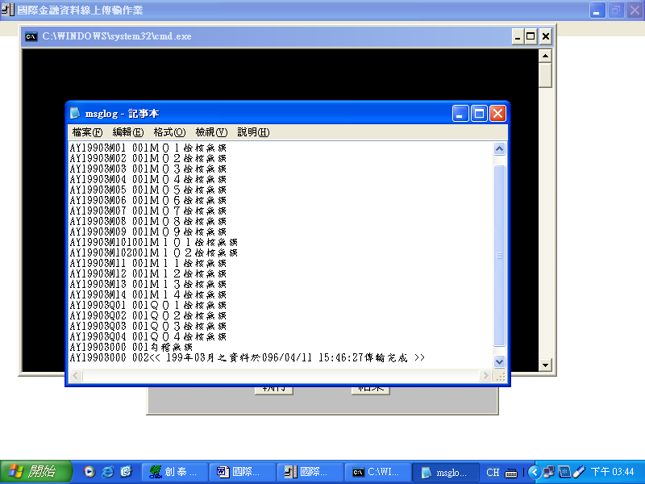
主畫面出現下圖訊息，表示傳輸成功，即可按結束鍵完成傳輸作業。
